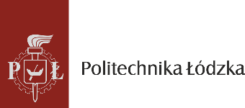
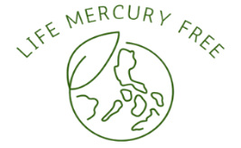
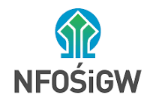

Projekt LIFE MERCURY-FREE (LIFE21-GIE-PL-LIFE-MERCURY-FREE/101074412 https://life-mercury-free.p.lodz.pl/) porusza problem zanieczyszczenia środowiska, które pochodzi z artykułów gospodarstw domowych zawierających rtęć. Rtęć jest jedynym metalem występującym w warunkach naturalnych w stanie ciekłym. Rtęć jest bardzo toksyczna. Może powodować uszkodzenia układu nerwowego i krwionośnego oraz zaburzenia neurologiczne. Rozlana rtęć stanowi potencjalne niebezpieczeństwo zatrucia.
Już nawet 1 g rtęci może skazić powietrze w mieszkaniu i wywołać bóle głowy oraz zaburzenia widzenia i koordynacji ruchowej. Trafiając do wód powierzchniowych, dzięki mikroorganizmom, przemienia się w metylortęć, która jest jej najbardziej toksyczną formą.
Rtęć może znajdować się w:
- starych barometrach, ciśnieniomierzach i lustrach;
- starych urządzeniach elektrycznych: zamrażarkach skrzyniowych, grzejnikach, żelazkach i pralkach;
- bateriach;
- lampach UV, lampach fluorescencyjnych, świetlówkach i żarówkach;
- elektronice: ekranach LCD do smartfonów i monitorów komputerowych, przełącznikach rtęciowych, termostatach;
- oknach, gdzie jest elementem uszczelniaczy do okien.

Nie wyrzucaj tego typu artykułów do pojemników!
Trzeba je oddać do Punktu Selektywnej Zbiórki Odpadów Komunalnych (PSZOK).
Punkty PSZOK w Łodzi:
ul. Zamiejska 1, tel. 663 353 190,
ul. Kasprowicza 10, tel. 663 662 227,
ul. Graniczna 2, tel. 603 500 505.
Nieuszkodzone rtęciowe termometry medyczne możesz oddać do wybranych aptek w Łodzi:
Bałuty: ul. Lutomierska 1, ul. Zawiszy Czarnego 26; Górna: ul. Łączna 28;
Śródmieście: al. Piłsudskiego 31.

Chcesz podzielić się swoją opinią na temat zanieczyszczenia środowiska rtęcią, wypełnij ankietę internetową: https://e-hub.life-mercury-free.eu/pl/#/research

